**Содержание**

Введение 2

1. Общая характеристика электромагнитных полей 3

1.1. Электромагнитные излучения радиочастот и сверхвысоких частот 3

1.2. Электрические поля 3

1.3. Магнитные поля 3

2. Источники электромагнитных излучений 3

2.1. Радиочастоты и сверхвысокие частоты 3

2.2. Системы спутниковой связи 3

2.3. Теле- и радиостанции 3

2.4. Сотовая связь 3

2.5. Персональный компьютер 3

2.6. Бытовые приборы 3

2.7. Электропроводка 3

2.8. Линии электропередачи 3

3. Медико-биологические аспекты воздействия ЭМИ излучений 3

3.1. Виды исследования биологического действия ЭМ излучений 3

3.2. Биофизика взаимодействия ЭМИ с биологическими объектами 3

3.3. Реакция организма человека на воздействие ЭМ излучений 3

Заключение 3

## Введение

В связи с наступлением двадцать первого века - века научно технического прогресса, появилась крайняя необходимость принятия обязательных мер для обеспечения безопасности жизнедеятельности человека и обеспечения электромагнитной совместимости оборудования, а также выделить в отдельную группу вопросы защиты от электромагнитного и ионизирующих излучений.

Об отрицательном влиянии на человека электромагнитных излучений ученые знали давно. Но их знания ограничивались только влиянием мощных полей, излучаемых линиями электропередач, электрическим транспортом, мощными радиоустановками и т.п.

Однако источники электромагнитных полей (ЭМП) получают все более широкое распространение, как в производственных, так и в бытовых условиях, создавая все большую опасность для здоровья населения. Это, главным образом, компьютеры, телевизоры, мобильные телефоны, СВЧ-печи и т.п.

Действие ЭМИ усугубляется долговременным воздействием: круглосуточно и на протяжении ряда лет, что, как правило, приводит к передозировке ЭМИ и трагическим последствиям. В последние годы внимание к уровню излучения бытовых и промышленных приборов существенно возросло, особенно - для образцов новой техники. Яркий пример - мониторы компьютеров (регламентируются излучения: мягкое рентгеновское, ультрафиолетовое, инфракрасное, видимое, радиочастотное, сверх- и низкочастотное). Однако, в большинстве случаев это лишь способ увеличения продаж.

## 1. Общая характеристика электромагнитных полей

В современных условиях научно-технического прогресса в результате развития различных видов энергетики и промышленности электромагнитные излучения занимают одно из ведущих мест по своей экологической и производственной значимости среди других факторов окружающей среды.

В целом общий электромагнитный фон состоит из источников естественного (электрические и магнитные поля Земли, атмосферики, радиоизлучения Солнца и галактик) и искусственного (антропогенного) происхождения (телевизионные и радиостанции, линии электропередачи, электробытовая техника и другие) излучений.

Уровень естественного электромагнитного фона в некоторых случаях бывает на несколько порядков ниже уровней электромагнитных излучений, создаваемых антропогенными источниками. Электромагнитные излучения космического, околоземного и биосферного пространств играют определенную роль в организации жизненных процессов на Земле, и в ряде случаев выявляется их биологическая значимость.

## 1.1. Электромагнитные излучения радиочастот и сверхвысоких частот

ЭЛЕКТРОМАГНИТНОЕ ПОЛЕ - это особая форма материи, посредством которой осуществляется взаимодействие между заряженными частицами. Представляет собой взаимосвязан­ные переменные электрическое поле и магнитное поле. Взаимная связь электрического Е и магнитного Н полей заключается в том, что всякое изменение одного из них приводит к появ­лению другого: переменное электрическое поле, порождаемое уско­ренно движущимися зарядами (источником), возбуждает в смежных областях пространства переменное магнитное поле, которое, в свою очередь, возбуждает в прилегающих к нему областях пространства переменное электрическое поле, и т. д. Таким образом, электромагнитное поле распространяется от точки к точке простран­ства в виде электромагнитных волн, бегущих от источника. Благодаря конечности скорости распространения электромагнитное поле может существовать автономно от породившего его источ­ника и не исчезает с устранением источника (например, радио­волны не исчезают с прекращением тока в излучившей их антенне).

Электромагнитное поле в вакууме описывается напряженностью электри­ческого поля Е и магнитной индукцией В. Электромагнитное поле в среде характеризуется дополнительно двумя вспомогательными величина­ми: напряженностью магнитного поля Н и электрической индукцией D. Связь компонентов электромагнитного поля с зарядами и то­ками описывается уравнениями Максвелла.

ЭЛЕКТРОМАГНИТНЫЕ ВОЛНЫ представляют собой электромагнитные колебания, распространяющиеся в пространстве с конеч­ной скоростью, зависящей от свойств среды (рис. 1).

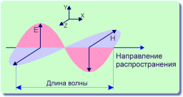

Рис. 1. Электромагнитные волны

Существо­вание электромагнитных волн предсказано английским физиком М. Фарадеем в 1832 г. Другой английский ученый, Дж. Максвелл, в 1865 г. теоретически показал, что электромагнитные колебания не остаются локализован­ными в пространстве, а распространяются во все стороны от источника. Теория Максвелла позволила единым образом подойти к описанию радио­волн, оптического излучения, рентгеновского излучения, гамма-излучения. Оказалось, что все эти виды излуче­ния – электромагнитные волны с различной длиной волны λ, т. е. родственны по своей природе. Каждое из них имеет своё определён­ное место в единой шкале электромагнитных волн (рис. 2).

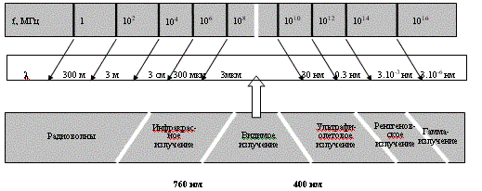

Рис. 2. Шкала электромагнитных волн

Распространяясь в средах, электромагнитные волны, как и всякие другие волны, могут испытывать преломление и отражение на границе раздела сред, дисперсию, поглощение, интерференцию; при распространении в неоднородных средах наблюдаются дифракция волн, рассеяние волн и другие явления.

Электромагнитные волны различных диапазонов длин волн характеризуются различными способами возбуждения и регистрации, по-разному взаимо­действуют с веществом.

Электромагнитные волны широко используются в радиосвязи, радиолокации, телевидении, медицине, биологии, физике, астрономии и др. областях науки и техники.

## 1.2. Электрические поля

Электрическое поле представляет собой частную форму проявления электромагнитного поля. В своем проявлении это силовое поле, основным свойством которого является способность воздействовать на внесенный в него электрический заряд с силой, не зависящей от скорости заряда. Источниками электрического поля могут быть электрические заряды (движущиеся и неподвижные) и изменяющиеся во времени магнитные поля.

Основная количественная характеристика электрического поля – напряженность электрического поля Е.

Электрическое поле в среде наряду с напряженностью характеризуется вектором электрической индукции D . В общем случае электрическое поле описывается уравнениями Максвелла.

## 1.3. Магнитные поля

Магнитное поле представляет собой частную форму электромагнитного поля. В своем проявлении это силовое поле, основным свойством которого является способность воздействовать на движущиеся электрические заряды (в т.ч. на проводники с током), а также на магнитные тела независимо от состояния их движения. Источниками магнитного поля могут быть движущиеся электрические заряды (проводники с током), намагниченные тела и изменяющиеся во времени электрические поля. Основная количественная характеристика магнитного поля – магнитная индукция В, которая определяет силу, действующую в данной точке поля в вакууме на движущийся электрический заряд и на тела, имеющие магнитный момент.

В материальных средах для магнитного поля вводится дополнительная характеристика – напряженность магнитного поля Н, которая связана с магнитной индукцией соотношением: Н = В/μ , где μ - магнитная проницаемость среды.

|  |  |
| --- | --- |
|  |  |
| Рис. 3. Магнитное поле создается при движении  электрических зарядов по проводнику | |
| 2. Источники электромагнитных излучений2.1. Радиочастоты и сверхвысокие частоты Источниками электромагнитных излучений радиочастот (ЭМИ РЧ) и сверхвысоких частот (СВЧ) являются технические средства и изделия, которые предназначены для применения в различных сферах человеческой деятельности и в основе которых используются физические свойства этих излучений: распространение в пространстве и отражение, нагрев материалов, взаимодействие с веществами и т. п., а также устройства, предназначенные не для излучения электромагнитной энергии в пространство, а для выполнения какой-то иной задачи, но при работе которых протекает электрический ток, создающий паразитное электромагнитное излучение. Свойства ЭМИ РЧ и СВЧ распространяться в пространстве и отражаться от границы двух сред используются в связи (радио- и телестанции, ретрансляторы, радио- и сотовые телефоны), радиолокации (радиолокационные комплексы различного функционального назначения, навигационное оборудование).  Способность ЭМИ РЧ и СВЧ нагревать различные материалы используется в различных технологиях по обработке материалов, полупроводников, сварки синтетических материалов, в приготовлении пищевых продуктов (микроволновые печи), в медицине (физиотерапевтическая аппаратура).  Микроволновая печь (или СВЧ-печь) в своей работе использует для разогрева пищи электромагнитное излучение, называемое также микроволновым излучением или СВЧ-излучением. Рабочая частота СВЧ-излучения микроволновых печей составляет 2,45 ГГц. Именно этого излучения и боятся многие люди. Однако современные микроволновые печи оборудованы достаточно совершенной защитой, которая не дает электромагнитному излучению вырываться за пределы рабочего объема. Вместе с тем, нельзя говорить, что излучение совершенно не проникает вне микроволновой печи. По разным причинам часть электромагнитного излучения проникает наружу, особенно интенсивно, как правило, в районе правого нижнего угла дверцы.  Непосредственными источниками электромагнитного излучения являются те части технических изделий, которые способны создавать в пространстве электромагнитные волны. В радиоаппаратуре это антенные системы, генераторные лампы, катодные выводы магнетронов, места неплотного сочленения фидерных трактов, разэкранированные места генераторных шкафов, экраны электронных визуальных средств отображения информации; на установках по термообработке материалов - рабочие индукторы и конденсаторы, согласующие трансформаторы, батареи конденсаторов, места разэкранирования фидерных линий. 2.2. Системы спутниковой связи Системы спутниковой связи состоят из приемопередающей станции на Земле и спутника, находящегося на орбите. Диаграмма направленности антенны станций спутниковой связи имеет ярко выраженный узконаправленный основной луч – главный лепесток. ППЭ в главном лепестке диаграммы направленности может достигать нескольких сотен Вт/м2 вблизи антенны, создавая также значительные уровни излучения на большом удалении. Например, станция мощностью 225 кВт, работающая на частоте 2,38 ГГц, создает на расстоянии 100 км ППЭ равное 2,8 Вт/м2 Однако рассеяние энергии от основного луча очень небольшое и происходит больше всего в районе размещения антенны.  Типичный расчетный график распределения ППЭ на высоте 2 м от поверхности земли в районе размещения антенны спутниковой связи приведен на рис. 4.  Существуют два основных опасных случая облучения:  •  непосредственно в районе размещения антенны;  •  при приближении к оси главного луча на всем его протяжении.  Рис. 4. График распределения плотности потока электромагнитного поля на высоте 2 м от поверхности земли в районе установки антенны спутниковой связи 2.3. Теле- и радиостанции На территории России в настоящее время размещается значительное количество передающих радиоцентров различной принадлежности.  Передающие радиоцентры (ПРЦ) размещаются в специально отведенных для них зонах и могут занимать довольно большие территории (до 1000 га). По своей структуре они включают в себя одно или несколько технических зданий, где находятся радиопередатчики, и антенные поля, на которых располагаются до нескольких десятков антенно-фидерных систем (АФС).  Зону возможного неблагоприятного действия ЭМИ, создаваемых ПРЦ, можно условно разделить на две части.  Первая часть зоны – это собственно территория ПРЦ, где размещены все службы, обеспечивающие работу радиопередатчиков и АФС. Это территория охраняется, и на нее допускаются только лица, профессионально связанные с обслуживанием передатчиков, коммутаторов и АФС. Вторая часть зоны – это прилегающие к ПРЦ территории, доступ на которые не ограничен и где могут размещаться различные жилые постройки, в этом случае возникает угроза облучения населения, находящегося в этой части зоны.  Расположение ПРЦ может быть различным, например в Самаре характерно размещение в непосредственной близости или среди жилой застройки.  На территориях размещения передающих радиоцентров, а нередко и за их пределами, наблюдаются высокие уровни ЭМИ низкой, средней и высокой частоты (ПРЦ НЧ, СЧ и ВЧ). Детальный анализ электромагнитной обстановки на территориях ПРЦ свидетельствует о ее крайней сложности, связанной с индивидуальным характером интенсивности и распределения ЭМИ для каждого радиоцентра. В связи с этим специальные исследования такого рода проводятся для каждого отдельного ПРЦ.  Широко распространенными источниками ЭМИ в населенных местах в настоящее время являются радиотехнические передающие центры (РТПЦ), излучающие в окружающую среду ультракороткие волны ОВЧ и УВЧ-диапазонов.  Сравнительный анализ санитарно-защитных зон (СЗЗ) и зон ограничения застройки в зоне действия таких объектов показал, что наибольшие уровни облучения людей и окружающей среды наблюдаются в районе размещения РТПЦ «старой постройки» с высотой антенной опоры не более 180 м. Наибольший вклад в суммарную интенсивность воздействия вносят «уголковые» трех- и шестиэтажные антенны ОВЧ ЧМ-вещания. ****2.4. Сотовая связь****  Основными элементами системы сотовой связи являются базовые станции (БС), которые поддерживают радиосвязь с мобильными радиотелефонами (МРТ). Базовые станции БС и МРТ являются источниками электромагнитного излучения в УВЧ-диапазоне.  Некоторые технические характеристики действующих в настоящее время в России стандартов системы сотовой радиосвязи приведены в табл. 1.  Таблица 1  Краткие технические характеристики стандартов системы сотовой радиосвязи, действующих в России   |  |  |  |  |  |  | | --- | --- | --- | --- | --- | --- | | Наименование стандарта | Диапазон  рабочих  частот БС | Диапазон  рабочих  частот МРТ | Максимальная  излучаемая мощность БС | Максимальная  излучаемая  мощность МРТ | Радиус  «соты» | | NMT-450  аналоговый | 463 – 467,5 МГц | 453 – 457,5 МГц | 100 Вт | 1 Вт | 1– 40 км | | AMPS аналоговый | 869 – 894 МГц | 824 – 849 МГц | 100 Вт | 0,6 Вт | 2– 20 км | | D-AMPS  (IS-136)  цифровой | 869 – 894 МГц | 824 – 849 МГц | 50 Вт | 0,2 Вт | 0,5–20 км | | CDMA  цифровой | 869 – 894 МГц | 824 – 849 МГц | 100 Вт | 0,6 Вт | 2– 40 км | | GSM-900  цифровой | 925 – 965 МГц | 890 – 915 МГц | 40 Вт | 0,25 Вт | 0,5–35 км | | GSM-1800  (DCS)  цифровой | 1805 – 1880 МГц | 1710 – 1785 МГц | 20 Вт | 0,125 Вт | 0,5–35 км |   Базовые станции поддерживают связь с находящимися в их зоне действия мобильными радиотелефонами и работают в режиме приема и передачи сигнала. В зависимости от стандарта, БС излучают электромагнитную энергию в диапазоне частот от 463 до 1880 МГц.  Антенны БС устанавливаются на высоте 15–100 метров от поверхности земли на уже существующих постройках (общественных, служебных, производственных и жилых зданиях, дымовых трубах промышленных предприятий и т. д.) или на специально сооруженных мачтах.  К выбору места размещения антенн БС с точки зрения санитарно-гигиенического надзора не предъявляется никаких иных требований, кроме соответствия интенсивности электромагнитного излучения значениям предельно допустимых уровней, установленных действующими Санитарными правилами и нормами СанПиН 2.2.4/2.1.8.055-96 «Электромагнитные излучения радиочастотного диапазона (ЭМИ РЧ)» в местах, определенных этими Санитарными правилами и нормами.  Среди установленных в одном месте антенн БС имеются как передающие (или приемопередающие), так и приемные антенны, которые не являются источниками ЭМИ.  Передающие (приемопередающие) антенны БС могут быть двух типов:  •  с круговой диаграммой направленности в горизонтальной плоскости (тип «Omni») – рис. 5;  •  направленные (секторные) – рис. 6.  Согласно Санитарным нормам и правилам, антенны БС размещаются на уже существующих постройках любого типа и на специально сооружаемых мачтах.  Среди установленных в одном месте антенн БС имеются как передающие (или приемопередающие), так и приемные антенны, которые не являются источниками ЭМИ.  Рис. 5. Диаграмма направленности антенны типа «Omni» | |

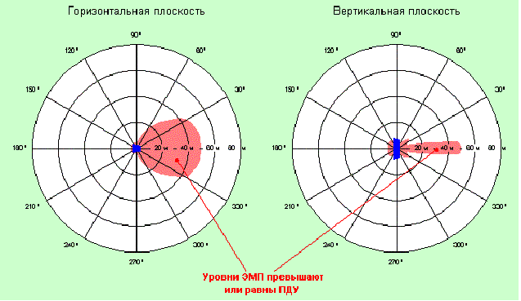

Рис. 6. Диаграмма направленности секторной антенны

Диаграмма направленности антенн в вертикальной плоскости построена таким образом, что основная энергия излучения (более 90 %) сосредоточена в довольно узком «луче» (рис. 7).

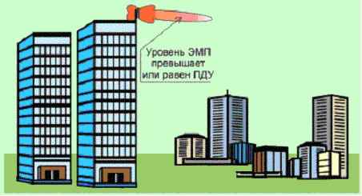

Рис. 7. Диаграмма направленности антенн

Он всегда направлен в сторону от сооружений, на которых находятся антенны БС, и выше прилегающих построек, что является необходимым условием для нормального функционирования системы сотовой связи.

Антенны БС не излучают постоянную мощность 24 часа в сутки, а имеют переменный график излучения, определяемый загрузкой, то есть наличием владельцев сотовых телефонов в зоне обслуживания конкретной базовой станции и их желанием воспользоваться телефоном для разговора (рис.8). Для станций, расположенных в различных районах города, график загрузки различный. В ночные часы загрузка БС практически равна нулю, т. е. станции в основном «молчат».

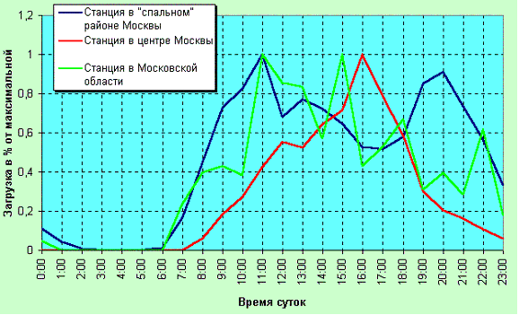

Рис. 8. График загрузки БС в черте города в зависимости от времени суток

Мобильный радиотелефон (МРТ) представляет собой малогабаритный приемопередатчик. В зависимости от стандарта телефона, передача ведется в диапазоне частот 453 – 1785 МГц. Мощность излучения МРТ является величиной переменной, в значительной степени зависящей от состояния канала связи «мобильный радиотелефон – базовая станция», т. е. чем выше уровень сигнала БС в месте приема, тем меньше мощность излучения МРТ. Максимальная мощность находится в границах 0,125–1 Вт, однако в реальной обстановке она обычно не превышает 0,05 – 0,2 Вт.

## 2.5. ****Персональный компьютер****

Основными составляющими частями персонального компьютера (ПК) (рис. 9) являются: системный блок (процессор) и разнообразные устройства ввода/вывода информации: клавиатура, дисковые накопители, принтер, сканер и т. п.

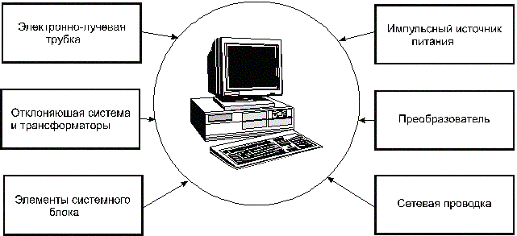

Рис. 9. Основные излучающие элементы ПК

Каждый персональный компьютер включает средство визуального отображения информации, называемое по-разному – монитор, дисплей, главным компонентом которого часто является устройство на основе электронно-лучевой трубки. ПК часто оснащают сетевыми фильтрами (например, типа «Pilot»), источниками бесперебойного питания и другим вспомогательным электрооборудованием.

Все эти элементы при работе ПК формируют сложную электромагнитную обстановку на рабочем месте пользователя (таблица 2).

Кроме того, на рабочем месте пользователя источниками более мощными, чем компьютер, могут выступать объекты: ЛЭП, трансформаторные подстанции, распределительные щиты, электропроводка, бытовые и конторские электроприборы (у всех источников первая гармоника – 50 Гц), телевизоры (0–15,6 кГц), соседние ПК (0-1000 МГц) и т. д.

Таблица 2

Частотные характеристики электромагнитного излучения ПК

|  |  |
| --- | --- |
| Источник | Диапазон частот  (первая гармоника) |
| Монитор сетевой трансформатор блока питания | 50 Гц |
| статический преобразователь напряжения в импульсном блоке питания | 20 - 100 кГц |
| блок кадровой развертки и синхронизации | 48 - 160 Гц |
| блок строчной развертки и синхронизации | 15 - 110 кГц |
| ускоряющее анодное напряжение монитора (только для мониторов с ЭЛТ) | 0 Гц (электростатика) |
| Системный блок (процессор) | 50 Гц - 1000 МГц |
| Устройства ввода/вывода информации | 0 Гц, 50 Гц |
| Источники бесперебойного питания | 50 Гц, 20 - 100 кГц |

Спектральная характеристика излучения ПК представлена на рис. 10.

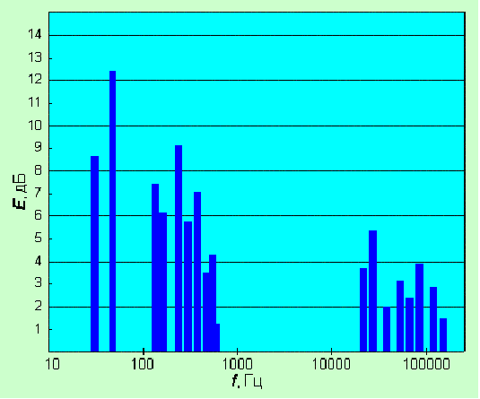

Рис. 13. Спектральная характеристика ПК

Общая картина поля на рабочем месте может быть очень сложной (рис. 11).

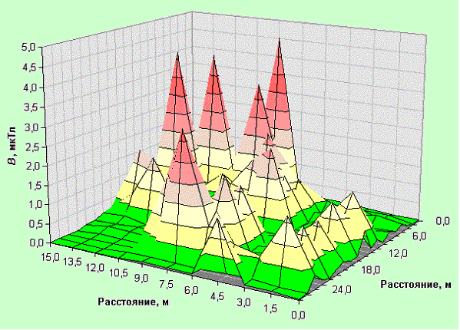

Рис. 11. Пример типичного распределения магнитного поля в диапазоне от 5 Гц до 2 кГц в помещении, оснащенном компьютерами

## 2.6. Бытовые приборы

Основными источниками электромагнитных излучений промышленной частоты (50/60 Гц) являются элементы токопередающих систем различного напряжения (линии электропередачи, открытые распределительные устройства, их составные части), электроприборы и аппаратура промышленного и бытового назначения, потребляющая электроэнергию.

Из бытовых приборов наиболее мощными следует признать СВЧ-печи, различного рода грили, холодильники с системой «без инея», кухонные вытяжки, электроплиты, телевизоры.

Реально создаваемое ЭМИ в зависимости от конкретной модели и режима работы может сильно различаться среди оборудования одного типа (рис. 12).

Все нижеприведенные данные относятся к магнитному полю промышленной частоты 50 Гц. Согласно современным представлениям, оно может быть опасным для здоровья человека, если происходит продолжительное облучение (регулярно, не менее 8 часов в сутки, в течение нескольких лет) с уровнем выше 0,2 мкТл.

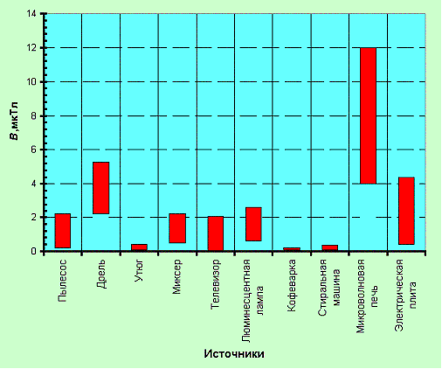

Рис. 12. Уровни излучений магнитного поля бытовых приборов

на расстоянии 0,3 м

Средние уровни магнитного поля промышленной частоты бытовых электроприборов на расстоянии 0,3 м показаны на рис. 12, а изменение уровня в зависимости от расстояния на рис.13.

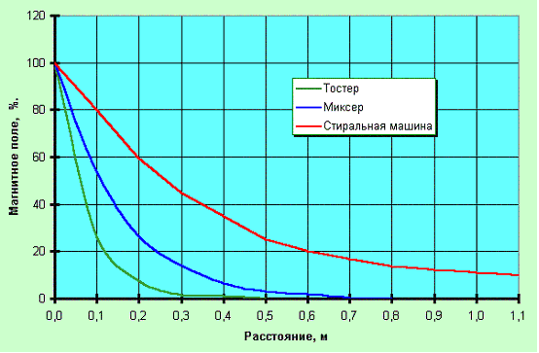

Рис. 13. Изменение уровня магнитного поля промышленной частоты   
бытовых электроприборов в зависимости от расстояния

В табл. 3 представлены данные о расстоянии, на котором фиксируется магнитное поле промышленной частоты (50 Гц) величиной 0,2 мкТл при работе ряда бытовых приборов.

Таблица 3

Распространение магнитного поля промышленной частоты от бытовых электрических приборов (выше уровня 0,2 мкТл)

|  |  |
| --- | --- |
| Источник | Расстояние, на котором фиксируется величина больше 0,2 мкТл |
| Холодильник, оснащенный системой «No frost» (во время работы компрессора) | 1,2 м от дверцы;  1,4 м от задней стенки |
| Холодильник обычный (во время работы компрессора) | 0,1 м от электродвигателя компрессора |
| Утюг (режим нагрева) | 0,25 м от ручки |
| Телевизор 14" | 1,1 м от экрана;  1,2 м от боковой стенки |
| Электрорадиатор | 0,3 м |
| Торшер с двумя лампами по 75 Вт | 0,03 м (от провода) |
| Электродуховка | 0,4 м от передней стенки |

## 2.7. Электропроводка

Среди наиболее опасных источников, излучающих в жилые квартиры, но находящихся вне их, особое место занимают трансформаторные подстанции, домовые распределительные щиты электропитания, кабели электропитания. Наличие их можно в большинстве случаев определить визуально, однако безопасное расстояние можно определить только с помощью специальных приборов. Типичное безопасное расстояние – 1,5-5 метров.

Пример распределения магнитного поля промышленной частоты в комнате, в которую излучает внешний источник, приведен на рис. 14.

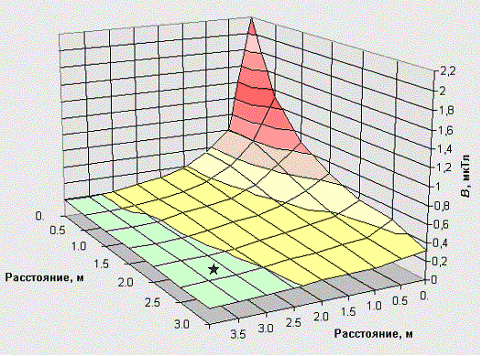

Рис. 14. Источник излучения - общий силовой кабель подъезда.

Зона для выбора спального места (безопасная зона) отмечена звездочкой.

Наибольшее влияние на электромагнитную обстановку жилых помещений в диапазоне промышленной частоты 50 Гц оказывает электротехническое оборудование здания, а именно кабельные линии, подводящие электричество ко всем квартирам и другим потребителям системы жизнеобеспечения здания, и распределительные щиты и трансформаторы. В помещениях, смежных с этими источниками, обычно повышен уровень магнитного поля промышленной частоты. Уровень электрического поля промышленной частоты при этом обычно невысокий и не превышает ПДУ для населения 500 В/м.

## 2.8. Линии электропередачи

В зависимости от назначения и номинального напряжения линии электропередачи (ЛЭП) подразделяются на: - сверхдальние (500 кВ и выше);

- магистральные (220-330 кВ); - распределительные (30-150 кВ); - подводящие (менее 20 кВ).

Провода работающей линии электропередачи создают в прилегающем пространстве электрическое и магнитное поля промышленной частоты.

Расстояние, на которое распространяются эти поля от проводов линии, достигает десятков метров.

Дальность распространения электрического поля зависит от класса напряжения ЛЭП (цифра, обозначающая класс напряжения, стоит в названии ЛЭП – например, ЛЭП 220 кВ): чем выше напряжение – тем больше зона повышенного уровня электрического поля, при этом размеры зоны не изменяются в течение времени работы ЛЭП.

Дальность распространения магнитного поля зависит от величины протекающего тока или от нагрузки линии. Поскольку нагрузка ЛЭП может неоднократно изменяться как в течение суток, так и с изменением сезонов года, размеры зоны повышенного уровня магнитного поля также меняются.

## 3. Медико-биологические аспекты воздействия ЭМИ излучений

## 3.1. Виды исследования биологического действия ЭМ излучений

Для определения предельно допустимых уровней общеприняты следующие основные виды исследований: исследования биологического действия ЭМИ в заданных условиях на животных, исследования на людях-добровольцах, эпидемиологические и клинико-физиологические исследования.

Исследования на животных производятся во всех случаях при разработке санитарных норм. У животного, облученного в заданных условиях, контролируются изменения, происходящие на уровне клетки, системы (кровеносной, нервной, эндокринной и т. д.) и организма в целом.

Исследования на добровольцах применяются на более поздних этапах разработки санитарных норм и в случаях отсутствия явной острой опасности для здоровья человека. В качестве примера приведу исследование на добровольцах биологического действия ЭМИ мобильного телефона. Эксперименты на добровольцах не могут дать полной картины биологического действия конкретного ЭМИ, поскольку фиксируют лишь текущие изменения контролируемых параметров, но не могут прогнозировать последствия этих изменений. Для решения этой проблемы служат два типа исследований.

Эпидемиологические исследования используются для изучения отдаленных последствий биологического действия ЭМИ, особенно малых уровней, стабильных и действующих в течение длительного времени. В качестве примера можно назвать широко проводимые в настоящее время исследования последствий биологического действия магнитных полей промышленной частоты.

Клинико-физиологические исследования , как правило, проводятся в виде наблюдений за изменением состояния здоровья людей, подвергающихся облучению в процессе своей профессиональной деятельности. Например, в результате проведенных в России еще в 60-е годы клинических исследований было установлено, что длительный контакт с ЭМИ в СВЧ-диапазоне может привести к развитию заболеваний, клиническую картину которых определяют, прежде всего, изменения функционального состояния нервной и сердечно-сосудистой систем. В результате было предложено ввести в перечень заболеваний новое понятие – «Радиоволновая болезнь».

В последние несколько лет особую роль в качестве источников ЭМИ, влияющих на человека, играют сотовая связь, ПЭВМ, спутниковая связь, ЭМИ ПЧ, радио- и телевизионное вещание. Исследования их биологического действия проводятся по каждому конкретному источнику ЭМИ с участием человека-пользователя. Оценивается поглощенная доза и ее распределение в структуре того или иного органа (в головном мозге, в сердце и т.д.). Используется комплекс клинико-физиологической аппаратуры с регистрацией непосредственных и отдаленных возможных проявлений воздействия ЭМИ (прежде всего, нервной системы), систематически тестируется психический статус пользователя. Начаты эпидемиологические исследования возможных отдаленных последствий при использовании конкретной аппаратуры.

## 3.2. Биофизика взаимодействия ЭМИ с биологическими объектами

Организм человека осуществляет свою деятельность путем ряда сложных процессов и механизмов и, в том числе, с использованием внутри- и внеклеточной электромагнитной информации и соответствующей биоэлектрической регуляции. Электромагнитная среда обитания фактически может быть рассмотрена как источник помех в отношении жизнедеятельности человека и биоэкосистем. В этой связи возникает проблема биоэлектромагнитной совместимости как весьма сложной системы взаимодействия живой природы и технических средств, источников ЭМИ. В этой ситуации живой организм вынужден постоянно искать защиту от быстро меняющейся обстановки, используя свои внутренние возможности.

При взаимодействии электромагнитных излучений с биологическими объектами лишь часть энергии поглощается. В этом случае используют следующий принцип: только та часть энергии излучения может вызвать изменения в веществе, которая поглощается этим веществом; отраженная или проходящая энергия не оказывает никакого действия (принцип Гроттгосуса).

Это взаимодействие носит биофизический характер, т.е. происходит процесс поглощения и непосредственного распределения поглощенной энергии на уровне биотканей целого организма. При этом тканевые системы называются биомикросистемами, а отдельные части тела (голова, туловище и т.д.) - биомакросистемами.

В отличие от ионизирующего излучения, которое непосредственно создает электрические заряды, электромагнитные излучения не обладают ионизирующей способностью и воздействуют только на уже имеющиеся свободные заряды или диполи. Диэлектрические свойства биотканей сильно зависят от их химического состава, частоты колебаний, происходящих внутри биологического объекта. Электромагнитные свойства определяют процессы прохождения энергии через слои вещества, отраженной на границах их раздела, и поглощения внутри тканей.

При взаимодействии электромагнитного излучения с биовеществом возникают два типа эффекта, определяющих диэлектрические свойства тканей. Колебания свободных зарядов (ионов) приводят к увеличению токов проводимости и потере энергии, связанной с электрическим сопротивлением среды. Вращение дипольных молекул с частотой приложения электромагнитного излучения влияет на токи смещения и диэлектрические потери, обусловленные вязкостью среды.

Диэлектрические свойства биотканей описываются диэлектрической проницаемостью и проводимостью. Магнитные свойства биотканей описываются магнитной проницаемостью. Хотя все биоткани являются слабыми диа- и парамагнетиками, близкими по свойствам к вакуумной среде, рассеяние магнитной энергии в биообъекте может быть значительным в зависимости от размеров и электрических свойств этих объектов.

Диэлектрические свойства биотканей существенно зависят от частоты электромагнитных колебаний. Эти зависимости показаны на (рис. 14, 15).

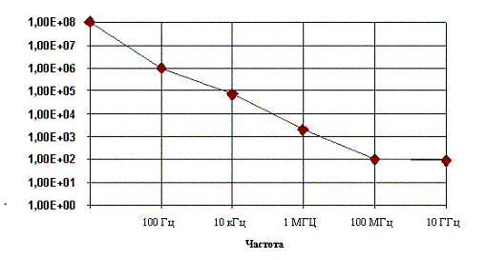

Рис. 14. Зависимость мнимой диэлектрической проницаемости биотканей с высоким содержанием воды от частоты электромагнитных колебаний

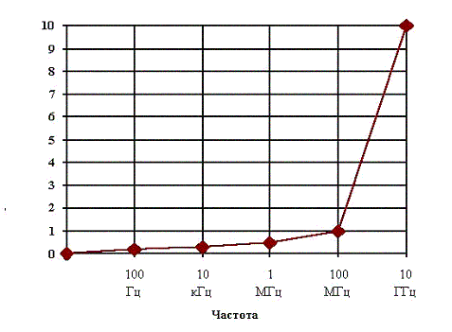

Рис. 15. Зависимость проводимости биотканей с высоким содержанием воды от частоты электромагнитных колебаний

При воздействии на биоткань электрических излучений она поляризуется, и ионные токи будут протекать только по межклеточной жидкости, т.к. мембраны клеток, являясь хорошими изоляторами, отделяют внутриклеточное содержание. Это справедливо для постоянного электрического поля.

При частоте, меньшей 10 кГц, период электромагнитных колебаний достаточно большой для того, чтобы клеточные мембраны успели перезарядиться за счет ионов вне и внутри клетки. Это объясняет наличие низкой удельной ионной проводимости даже для тканей с высоким содержанием воды. При этом полный заряд и диэлектрическая проницаемость ткани за период колебаний велики. Последующий рост удельной проводимости происходит вследствие уменьшения емкостного сопротивления мембран с увеличением частоты. Неполная перезарядка изолированных мембран вовлекает внутриклеточную жидкость в процесс образования ионных токов, проводимость ткани плавно увеличивается, а ее диэлектрическая проницаемость падает.

Лавинное вовлечение внутриклеточной среды в процесс образования ионных токов на частотах 10 кГц ...100 кГц вызывает резкое возрастание удельной проводимости. Кроме того, поляризация молекул тканей, в основном молекул воды, приводит к возникновению токов смещения, увеличивающих токи в тканях при тех же амплитудах напряженности электрического поля, т.е. уменьшает их удельное сопротивление.

При частотах 100 кГц ...10 МГц мембраны все меньше и меньше перезаряжаются, и емкостное сопротивление биоткани падает. Содержимое клеток все активнее включается в процесс образования ионных токов, т.е. проводимость ткани продолжает возрастать, а ее диэлектрическая проницаемость уменьшается. При этом значительно возрастают поляризация молекул и обусловленные ею токи смещения, что приводит к увеличению суммарных токов в биотканях.

При частотах больше 10 МГц емкостное сопротивление мембран клеток становится таким малым, что клетку считают короткозамкнутой. Поляризация молекул и токи смещения становятся доминирующими. Возбужденные молекулы приходят в колебательное движение, сталкиваются с псевдовозбужденными и передают им свою энергию, расходуемую на тепло и химические преобразования. Поэтому проводимость резко возрастает, а диэлектрическая проницаемость меняется незначительно.

## 

## 3.3. Реакция организма человека на воздействие ЭМ излучений

Среди всего спектра наибольшей биологической значимостью и выраженностью симптоматики выделяются ЭМИ РЧ и СВЧ. В зависимости от интенсивности и продолжительности воздействия ЭМИ РЧ и СВЧ вызываемые изменения в организме подразделяют на изменения острого (термогенного) и хронического (атермального) воздействия.

Острое воздействие обусловлено термическим воздействием ЭМИ, как правило, при нарушении техники безопасности.

Термогенное воздействие обычно носит локальный характер, а возникающая симптоматика определяется топографией облучаемой области. При облучении пострадавшие ощущают тепло в месте воздействия, схожее с действием солнечных лучей. Иногда отмечают также общее недомогание, головную боль, головокружение, тошноту, рвоту, чувство страха, жажду, легкую слабость, боли в конечностях, повышенную потливость.

У пострадавших наблюдаются повышение температуры тела, приступы тахикардии, нарушение сердечной деятельности, артериальная гипертензия. В ряде случаев в клинике острых воздействий могут преобладать диэнцефальные расстройства. Субъективная и объективная симптоматика у пострадавших через несколько дней исчезает, все клинические показатели приходят к доклиническому уровню, полностью восстанавливается работоспособность.

Немногочисленные клинические наблюдения острого теплового действия ЭМИ на человека указывают на возможность локальных остаточных структурных изменений органов и тканей (ожогов, катаракты, атрофии семенников и т.д.).

Данные эпидемиологического изучения отдаленных последствий, предписываемых влиянию ЭМИ, в том числе возникновения специфических заболеваний крови, показывают, что нахождение стойких изменений в крови в условиях воздействия реально существующих уровней ЭМИ у профессионалов и тем более у населения представляется весьма проблематичным.

Представленные данные клинико-эпидемиоло­гических исследований о влиянии ЭМИ РЧ и СВЧ на организм человека свидетельствуют, что выраженность наблюдаемых изменений зависит от интенсивности и времени воздействия.

Общая картина изменений под влиянием различных уровней ЭМИ представлена в табл. 5.

Таблица 5

Возможные изменения в организме человека под влиянием ЭМИ различных интенсивностей

|  |  |
| --- | --- |
| Интенсивность ЭМИ, мВт/см2 | Наблюдаемые изменения |
| 600 | Болевые ощущения в период облучения |
| 200 | Угнетение окислительно-восстановительных процессов в ткани |
| 100 | Повышенное артериальное давление с последующим его снижением; в случае воздействия - устойчивая гипотензия. Двухсторонняя катаракта |
| 40 | Ощущение тепла. Расширение сосудов. При облучении 0,5-1 ч повышение давления на 20-30 мм рт. ст. |
| 20 | Стимуляция окислительно-восстановительных процессов в ткани |
| 10 | Астенизация после 15 мин. облучения, изменение биоэлектрической активности головного мозга |
| 8 | Неопределенные сдвиги со стороны крови с общим временем облучения 150 ч, изменение свертываемости крови |
| 6 | Электрокардиографические изменения, изменения в рецепторном аппарате |
| 4-5 | Изменение артериального давления при многократных облучениях, непродолжительная лейкопения, эритропения |
| 3-4 | Ваготоническая реакция с симптомами брадикардии, замедление электропроводимости сердца |
| 2-3 | Выраженный характер снижения артериального давления, тенденция к учащению пульса, незначительные колебания объема сердца |
| 1 | Снижение артериального давления, тенденция к учащению пульса, незначительные колебания объема крови сердца. Снижение офтальмотонуса при ежедневном воздействии в течение 3,5 месяцев |
| 0,4 | Слуховой эффект при воздействии импульсных ЭМП |
| 0,3 | Некоторые изменения со стороны нервной системы при хроническом воздействии в течение 5-10 лет |
| 0,1 | Электрокардиографические изменения |
| до 0,05 | Тенденция к понижению артериального давления при хроническом воздействии |

## Заключение

Последние достижения прогресса, призванные повысить комфортность жизни, к сожалению, значительно влияют на здоровье человека.

Электромагнитные излучения оказывают пагубное воздействие на такие системы человеческого организма, как  нервная, иммунная, эндокринно-регулятивная и половая системы.

Рядом с человеком, в его повседневной жизни, дома и на работе находятся электроприборы создающие излучение: компьютеры, телевизоры, микроволновые печи, мобильные телефоны.

Сказать какое комплексное воздействие они оказывают на человека сложно, понятно только что оно не является положительным.